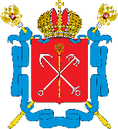

ТЕРРИТОРИАЛЬНАЯ ИЗБИРАТЕЛЬНАЯ КОМИССИЯ № 52

САНКТ-ПЕТЕРБУРГ

РЕШЕНИЕ

«11» июля 2022 года |  | № 35-3

Об открепительных удостоверениях для голосования
на дополнительных выборах депутатов Муниципального Совета внутригородского муниципального образования города федерального значения Санкт-Петербурга муниципального округа Невский округ шестого созыва по многомандатным избирательным
округам №№ 167, 168

В соответствии со статьей 51 Закона Санкт-Петербурга
от 21 мая 2014 года № 303-46 «О выборах депутатов муниципальных советов внутригородских муниципальных образований Санкт-Петербурга», руководствуясь разделом IV Порядка передачи открепительных удостоверений избирательным комиссиям, комиссиям референдума и учета открепительных удостоверений, утвержденного постановлением Центральной избирательной комиссии Российской Федерации от 16 марта 2016 года № 328/1863-6, Территориальная избирательная комиссия № 52, осуществляющая полномочия по подготовке и проведению дополнительных выборов депутатов Муниципального Совета внутригородского муниципального образования города федерального значения Санкт-Петербурга муниципального округа Невский округ шестого созыва по многомандатным избирательным округам №№ 167, 168 (далее – Территориальная избирательная комиссия № 52), решила:
1. Утвердить текст открепительного удостоверения для голосования на дополнительных выборах депутатов Муниципального Совета внутригородского муниципального образования города федерального значения Санкт-Петербурга муниципального округа Невский округ шестого созыва по многомандатным избирательным округам №№ 167, 168 (далее – открепительное удостоверение) согласно приложению № 1 к настоящему решению.
2. Установить, что открепительные удостоверения изготавливаются
на бумаге плотностью 80 г/м² формата А5 (148х210 мм), красочностью 2+0. При изготовлении бланков открепительных удостоверений применяются следующие способы защиты от подделки: нанесение типографским способом защитной сетки с применением светло-коричневого цвета и надпись микрошрифтом «ДОПОЛНИТЕЛЬНЫЕВЫБОРЫДЕПУТАТОВМУНИЦИПАЛЬНЫХСОВЕТОВ».
3. Организовать закупку открепительных удостоверений за счет средств бюджета Санкт-Петербурга, выделенных Территориальной избирательной комиссии № 52 на финансовое обеспечение подготовки и проведения дополнительных выборов депутатов Муниципального Совета внутригородского муниципального образования города федерального значения Санкт-Петербурга муниципального округа Невский округ шестого созыва по многомандатным избирательным округам №№ 167, 168 в количестве 240 экземпляров.
4. Определить, что открепительные удостоверения имеют единую
нумерацию. Количество знаков в единой нумерации – шесть.
5. Установить, что передача открепительных удостоверений избирательным комиссиям и их учет осуществляются согласно решению о распределении открепительных удостоверений и в соответствии с разделом IV Порядка передачи открепительных удостоверений избирательным комиссиям, комиссиям референдума и учета открепительных удостоверений, утвержденного постановлением Центральной избирательной комиссии Российской Федерации от 16 марта 2016 года № 328/1863-6.
6. Утвердить форму Реестра выдачи открепительных удостоверений
и форму выписки из реестра выдачи открепительных удостоверений для голосования на дополнительных выборах депутатов Муниципального Совета внутригородского муниципального образования города федерального значения Санкт-Петербурга муниципального округа Невский округ шестого созыва по многомандатным избирательным округам №№ 167, 168 согласно приложениям №№ 2,3 к настоящему решению.
7. Определить, что лицом, ответственным за обеспечение контроля за получением, передачей открепительных удостоверений, хранением открепительных удостоверений и погашением неиспользованных открепительных удостоверений является председатель Территориальной избирательной комиссии № 52 Антонович Л.А.
8. Установить, что данные о количестве открепительных удостоверений, выданных избирателям, вводятся на КСА Территориальной избирательной комиссии № 52 в базу данных ГАС «Выборы» в следующие сроки:
в период выдачи открепительных удостоверений избирателям в Территориальной избирательной комиссии № 52: 11.08.2022 и 21.08.2022;
в период выдачи открепительных удостоверений избирателям в участковой избирательной комиссии: 07.09.2022 и 10.09.2022.
9. Разместить настоящее решение на сайте Территориальной избирательной комиссии № 52 в информационно-телекоммуникационной сети «Интернет».
10. Контроль за исполнением настоящего решения возложить на председателя ТИК № 52 Антонович Л.А.

Председатель Территориальной
избирательной комиссии № 52 Л.А. Антонович

Секретарь Территориальной
избирательной комиссии № 52 А.Е. Марков

Приложение № 1
к решению Территориальной
избирательной комиссии № 52
от 11 июля 2022 г. № 35-3

Текст открепительного удостоверения
для голосования на дополнительных выборах депутатов
Муниципального Совета внутригородского муниципального образования города федерального значения Санкт-Петербурга муниципального округа Невский округ шестого созыва по многомандатным избирательным
округам №№ 167, 168

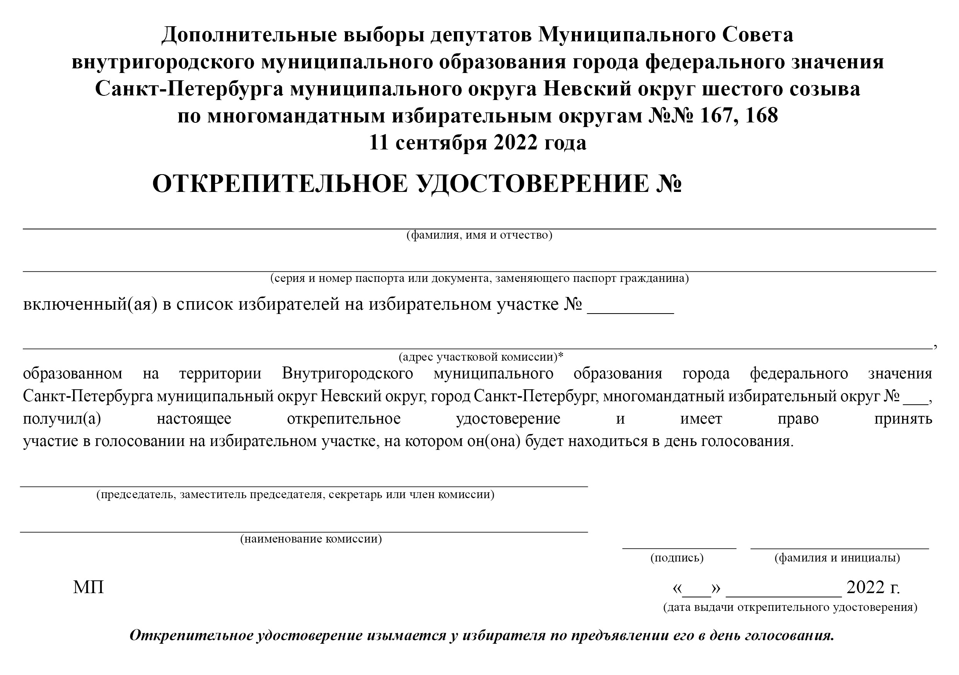

* Указываются наименование улицы, номер дома и наименование населенного пункта.

Приложение № 2
к решению Территориальной
избирательной комиссии № 52
от 11 июля 2022 г. № 35-3

Дополнительные выборы депутатов
Муниципального Совета внутригородского муниципального образования города федерального значения
Санкт-Петербурга муниципального округа Невский округ шестого созыва
по многомандатным избирательным округам №№ 167, 168

11 сентября 2022 года

РЕЕСТР
выдачи открепительных удостоверений для голосования
на дополнительных выборах депутатов Муниципального Совета внутригородского муниципального образования города федерального значения Санкт-Петербурга муниципального округа Невский округ шестого созыва
по многомандатным избирательным округам №№ 167, 168
(наименование избирательной кампании)

_______________________________________________________________________
(наименование избирательной комиссии)

Лист №_____. Всего листов_____.
№п/н | Фамилия, имя, отчество избирателя | Год рождения (в возрасте  18 лет – день и месяц рождения) | Адрес места жительст-ва  избира-теля | Номер избирательного участка, где избиратель включен в список избирателей | Серия и номер паспорта или документа, заменяющего паспорт гражданина | Номер открепи-тельного удостове-рения | Дата  выдачи открепитель-ного удостове-рения | Подпись избирателя или подпись представителя избирателя в получении открепительного удостоверения и сведения о нем | Подпись члена территориальной избирательной комиссии, выдавшего открепительное удостоверение
1 | 2 | 3 | 4 | 5 | 6 | 7 | 8 | 9 | 10

Председатель
избирательной комиссии
___________________________
МП |  |  | (подпись) |  | (фамилия, инициалы)
Секретарь
избирательной комиссии
_________________________
 |  |  | (подпись) |  | (фамилия, инициалы)

Приложение № 3
к решению Территориальной
избирательной комиссии № 52
от 11 июля 2022 г. № 35-3

Дополнительные выборы депутатов
Муниципального Совета внутригородского муниципального образования города федерального значения
Санкт-Петербурга муниципального округа Невский округ шестого созыва
по многомандатным избирательным округам №№ 167, 168
11 сентября 2022 года
ВЫПИСКА ИЗ РЕЕСТРА
выдачи открепительных удостоверений для голосования
на дополнительных выборах депутатов Муниципального Совета
внутригородского муниципального образования города федерального значения Санкт-Петербурга
муниципального округа Невский округ шестого созыва по многомандатным избирательным округам №№ 167, 168
(наименование избирательной кампании)
_____________________________________________________________
(наименование избирательной комиссии)
Избирательный участок №____

Лист №_____. Всего листов_____.
№п/н | Фамилия, имя, отчество избирателя | Год рождения  (в возрасте  18 лет – день и месяц рождения) | Адрес места жительства  избирателя | Номер избирательного участка, где избиратель включен в список избирателей | Серия и номер паспорта или документа, заменяющего паспорт гражданина | Номер открепительного удостоверения | Дата  выдачи открепительного удостоверения
1 | 2 | 3 | 4 | 5 | 6 | 7 | 8

Всего по избирательному участку № _____ выдано ____________ открепительных удостоверений.
номер число

Председатель
избирательной комиссии
МП |  |  | (подпись) |  | (фамилия, инициалы)
Секретарь
избирательной комиссии
 |  |  | (подпись) |  | (фамилия, инициалы)

В соответствии с пунктом 7 статьи 51 Закона Санкт-Петербурга от 21 мая 2014 года № 303-46 «О выборах депутатов муниципальных советов внутригородских муниципальных образований Санкт-Петербурга» в случае получения открепительного удостоверения на основании доверенности представителем избирателя в соответствующих графах реестра выдачи открепительных удостоверений или списка избирателей указываются серия и номер паспорта избирателя или документа, заменяющего паспорт гражданина, при этом представитель избирателя указывает свои фамилию, имя и отчество, серию и номер паспорта или документа, заменяющего паспорт гражданина, и расписывается. После этого у представителя избирателя доверенность изымается и приобщается соответственно к реестру выдачи открепительных удостоверений, к списку избирателей.

